Verkiezingen van het Europees Parlement, de Kamer van Volksvertegenwoordigers en het Vlaams parlement van 9 juni 2024

Handleiding voor de voorzitters van de TELbureaus Zonder Telhulpsysteem

Beste voorzitster,
Beste voorzitter,

Hierbij vind je de handleiding voor de voorzitters van de telbureaus. Deze handleiding biedt een chronologisch overzicht van de acties die je moet uitvoeren vóór, tijdens en na afloop van de telling.

Als voorzitter van het telbureau ben je verantwoordelijk voor het bureau, de secretaris, en de bijzitters. Voor geslaagde verkiezingen is het belangrijk dat jouw opdracht met zorg en verantwoordelijkheid uitvoert. De beslissingen die je neemt zijn immers onherroepelijk. Je staat er natuurlijk niet alleen voor. Voor begeleiding kan je steeds terecht bij de voorzitter van het kantonhoofdbureau en de dienst Verkiezingen van de gemeente. Hun telefoonnummers kan je noteren op de volgende pagina.

Neem even de tijd om nu al deze handleiding te lezen. Indien je vragen hebt, aarzel dan niet om contact op te nemen met de verantwoordelijken van het kantonhoofdbureau, of de contactpersoon vermeld in jouw aanwijzingsbrief.
Voor meer informatie kan je de wettelijke bepalingen in het Algemeen Kieswetboek raadplegen.
Deze handleiding vermeldt eveneens de formulieren die je moet gebruiken.

Deze handleiding, de wetteksten, formulieren, instructiefilmpje en veel andere inlichtingen die nuttig zijn tijdens deze verkiezingen (verkiezingsagenda, FAQ,…) kan je bekijken op de website van de Dienst Verkiezingen:
https://verkiezingen.fgov.be

Brussel, 29 maart 2024
Dienst Verkiezingen
FOD Binnenlandse Zaken

Noteer hier de telefoonnummers die nuttig kunnen zijn in geval van eventuele problemen

• Gemeente:

………………………………………………………………………………..

• Kantonhoofdbureau:

………………………………………………………………………………..

I. Inleiding 5
I.1. Algemeen 5
I.2. Samenstelling en aanwijzing van de leden van jouw bureau 5
I.3. Inrichting van jouw tellokaal 6
I.4. Stembiljetten 8
1.4.1. Geldige stem 8
1.4.2. Ongeldige stemmen 10
1.4.3. Betwiste stembiljetten 10
II. De dag van de verkiezing 11
II.1. Ontvangst van de stukken van de stembureaus 11
II.2. Vorming van het bureau 12
II.2.1. Onthaal van de bijzitters 12
II.2.2. Getuigen 12
II.2.3. Internationale waarnemers 13
II.2.4. Eedaflegging 13
II.2.5. Lijst voor de betaling van het presentiegeld en reisvergoedingen 14
II.3. De eigenlijke telling 14
II.3.1. De eerste telling van alle stemmen 14
II.3.2. Mengen van de stemmen 15
II.3.3. Indelen in categorieën 15
II.3.3.1. Eerste indeling van de stembiljetten 15
II.3.3.2. Tweede indeling van de stembiljetten 16
II.3.3.3. Overlijden van een kandidaat 16
II.3.4. Onderzoek van de betwiste stemmen 16
II.3.5. Telling 17
II.3.5.1 Blanco en ongeldige stemmen 18
II.3.5.2. Aantal geldige stemmen 18
II.3.5.3. Telling per lijst 18
II.3.5.4. Controle 19
II.3.5.5. Concreet voorbeeld: 20
II.3.5.6. Telling van de naamstemmen 21
II.3.5.7. Concreet voorbeeld 22
II.3.6. Controle van de telling door de voorzitter van het kantonhoofdbureau 23
II.4. Sluiting van de verrichtingen 23
II.4.1. Onder omslag brengen van de stembiljetten 23
II.4.2. Afsluiting van het proces-verbaal 24
II.4.3. Overzicht van de verschillende pakken 24
III. Presentiegelden, Reisvergoedingen en Verzekeringspolis 27
III.1. Presentiegelden 27
III.2. Reisvergoedingen 27
III. 3. Verzekeringspolis 28
BIJLAGE I: OVERZICHT OMSLAGEN EN INHOUD 29

Inleiding

I.1. Algemeen

Jouw bureau staat onder toezicht van het kantonhoofdbureau.

Je bent voorzitter van het telbureau A, B of C.

In het telbureau A worden de witte stembiljetten voor de verkiezing van de Kamer geteld. Deze telbureaus staan onder toezicht van het kantonhoofdbureau A.
In het telbureau B worden de roze stembiljetten voor de verkiezing van het Vlaams Parlement geteld. Deze telbureaus staan onder toezicht van het kantonhoofdbureau B.
In het telbureau C worden de blauwe stembiljetten voor de verkiezing van het Europees Parlement geteld. Deze telbureaus staan onder toezicht van het kantonhoofdbureau C.

De voorzitters van de kantonhoofdbureaus A, B en C bepalen welke stembiljetten van welke stembureaus in de telbureaus moeten worden geteld.
De voorzitter van het kantonhoofdbureau brengt je hiervan op voorhand op de hoogte via het formulier A16 (indien je voorzitter van een telbureau A bent), formulier D18 (indien je voorzitter van een telbureau B bent) of
formulier C22 (indien je voorzitter van een telbureau C bent).

De stembureaus sluiten om 14:00. Na de afsluiting van het stembureau en opmaak van het proces-verbaal, moeten de voorzitters van de stembureaus jou de stembiljetten bezorgen.

I.2. Samenstelling en aanwijzing van de leden van jouw bureau

Het telbureau bestaat uit een voorzitter, vier bijzitters en een secretaris. Voor de verkiezingen ontvang je een lijst met de namen van de 4 bijzitters en de 4 plaatsvervangende bijzitters. Zij werden aangesteld door de kantonvoorzitter (eveneens vermeld op formulier A16, D18 of C22). Bewaar dit formulier zorgvuldig en breng het mee op de dag van de verkiezing.
De bijzitters en plaatsvervangende bijzitters van jouw bureau moeten zich aanbieden in het bezit van de aanwijzingsbrief die hun door de voorzitter van het kantonhoofdbureau werd toegezonden.

Als voorzitter wijs je zelf een secretaris aan. Je kan een kiezer uit jouw kieskring kiezen of iemand uit de lijst met de door de kantonvoorzitter aangeduidde bijzitters. Je kan hiervoor het formulier gebruiken dat bij jouw aanwijzing werd toegevoegd (formulie ACD3).
De kandidaten voor de verkiezing kunnen geen deel uitmaken van het bureau.

De secretaris mag niet tussenkomen in de beslissingen van het telbureau. Dit mogen enkel de voorzitter en de bijzitters.

I.3. Inrichting van jouw tellokaal

Samen met de gemeente zorg je ervoor dat jouw bureau correct is ingericht en dat het materiaal dat nodig is voor de uitoefening van jouw opdracht aanwezig is.
Hieronder vind je een overzicht van dit materiaal. In de derde kolom kan je aanduiden of het materiaal al dan niet aanwezig is.
Indien je een probleem vaststelt, neem dan onmiddellijk contact op met het gemeentebestuur of het kantonhoofdbureau.
Meubilair
Voldoende tafels en stoelen voor de leden van het bureau
Tafels voor het klasseren van stembiljetten

De volgende formulieren zullen je ter beschikking worden gesteld:
Ontvangstbewijs voor de afgifte van de stembiljetten | Formulier A21 (telbureau A), of  Formulier D23 (telbureau B), of  Formulier C25 (telbureau C)
Proces-verbaal van de telling | Formulier A22 (telbureau A), of  Formulier D24 (telbureau B), of  Formulier C26 (telbureau C)
Samenvattende tabel met de uitslagen van de telling | Bijlage bij formulier A22 (telbureau A), of  Bijlage bij formulier D24 (telbureau B), of  Bijlage bij formulier C26 (telbureau C)
Lijst voor de betaling van het presentiegeld | /
Lijst van de afwezige bijzitters van het telbureau | Bijlage bij formulier A22 (telbureau A), of  Bijlage bij formulier D24 (telbureau B), of  Bijlage bij formulier C26 (telbureau C)
Voor elke voorgedragen lijst zal u ook tabellen ontvangen die het mogelijk maken om de naamstemmen te tellen.

Verder zullen verschillende omslagen worden voorzien voor de pakketten die je zal moeten maken na de telling.
(voor een volledig overzicht van de pakketten en omslagen zie hiervoor Bijlage I: Omslagen en inhoud)
Je zal beschikken over verschillende etiketten om op de pakketten te kleven.
Voor elke voorgedragen lijst | Een omslag voor elke categorie van de geldige stembiljetten (zie punt 1.4. Stembiljetten: verschillende categorieën):  een omslag voor de“Stembiljetten waarop uitsluitend bovenaan een lijst is gestemd”  een omslag voor de “Stembiljetten voor één of meerdere kandidaat-titularissen”  een omslag voor de “Stembiljetten voor één of meerdere kandidaat-titularissen en kandidaat-opvolgers”  een omslag voor de “Stembiljetten voor één of meerdere kandidaat-opvolgers»
Voor de betwiste stembiljetten | een omslag met de vermelding: «Betwiste biljetten - geldig»  een omslag met de vemelding: «Betwiste biljetten - ongeldig»
Voor de blanco en ongeldige stembiljetten | Een omslag met de vermelding: «Blanco en ongeldige stembiljetten»
Voor het proces-verbaal | Een omslag met de vermelding: «Proces-verbaal van de telverrichtingen»
Voor de tabel met de uitslag van de telling | Een omslag met de vermelding: «Tabel met de uitslag van de telling»
Voor de lijst voor de betaling van de presentiegelden | Een omslag bestemd voor deze lijst

U moet over voloende kantoormateriaal beschikken:
Schrijfgerief, papier, plakband, inpakpapier, ….

I.4. Stembiljetten

1.4.1. Geldige stem
Een stem is enkel geldig als op éénzelfde lijst werd gestemd.
Bij het tellen van de stemmen worden vier categorieën gemaakt:
- De stembiljetten met enkel een lijststem = Categorie 1
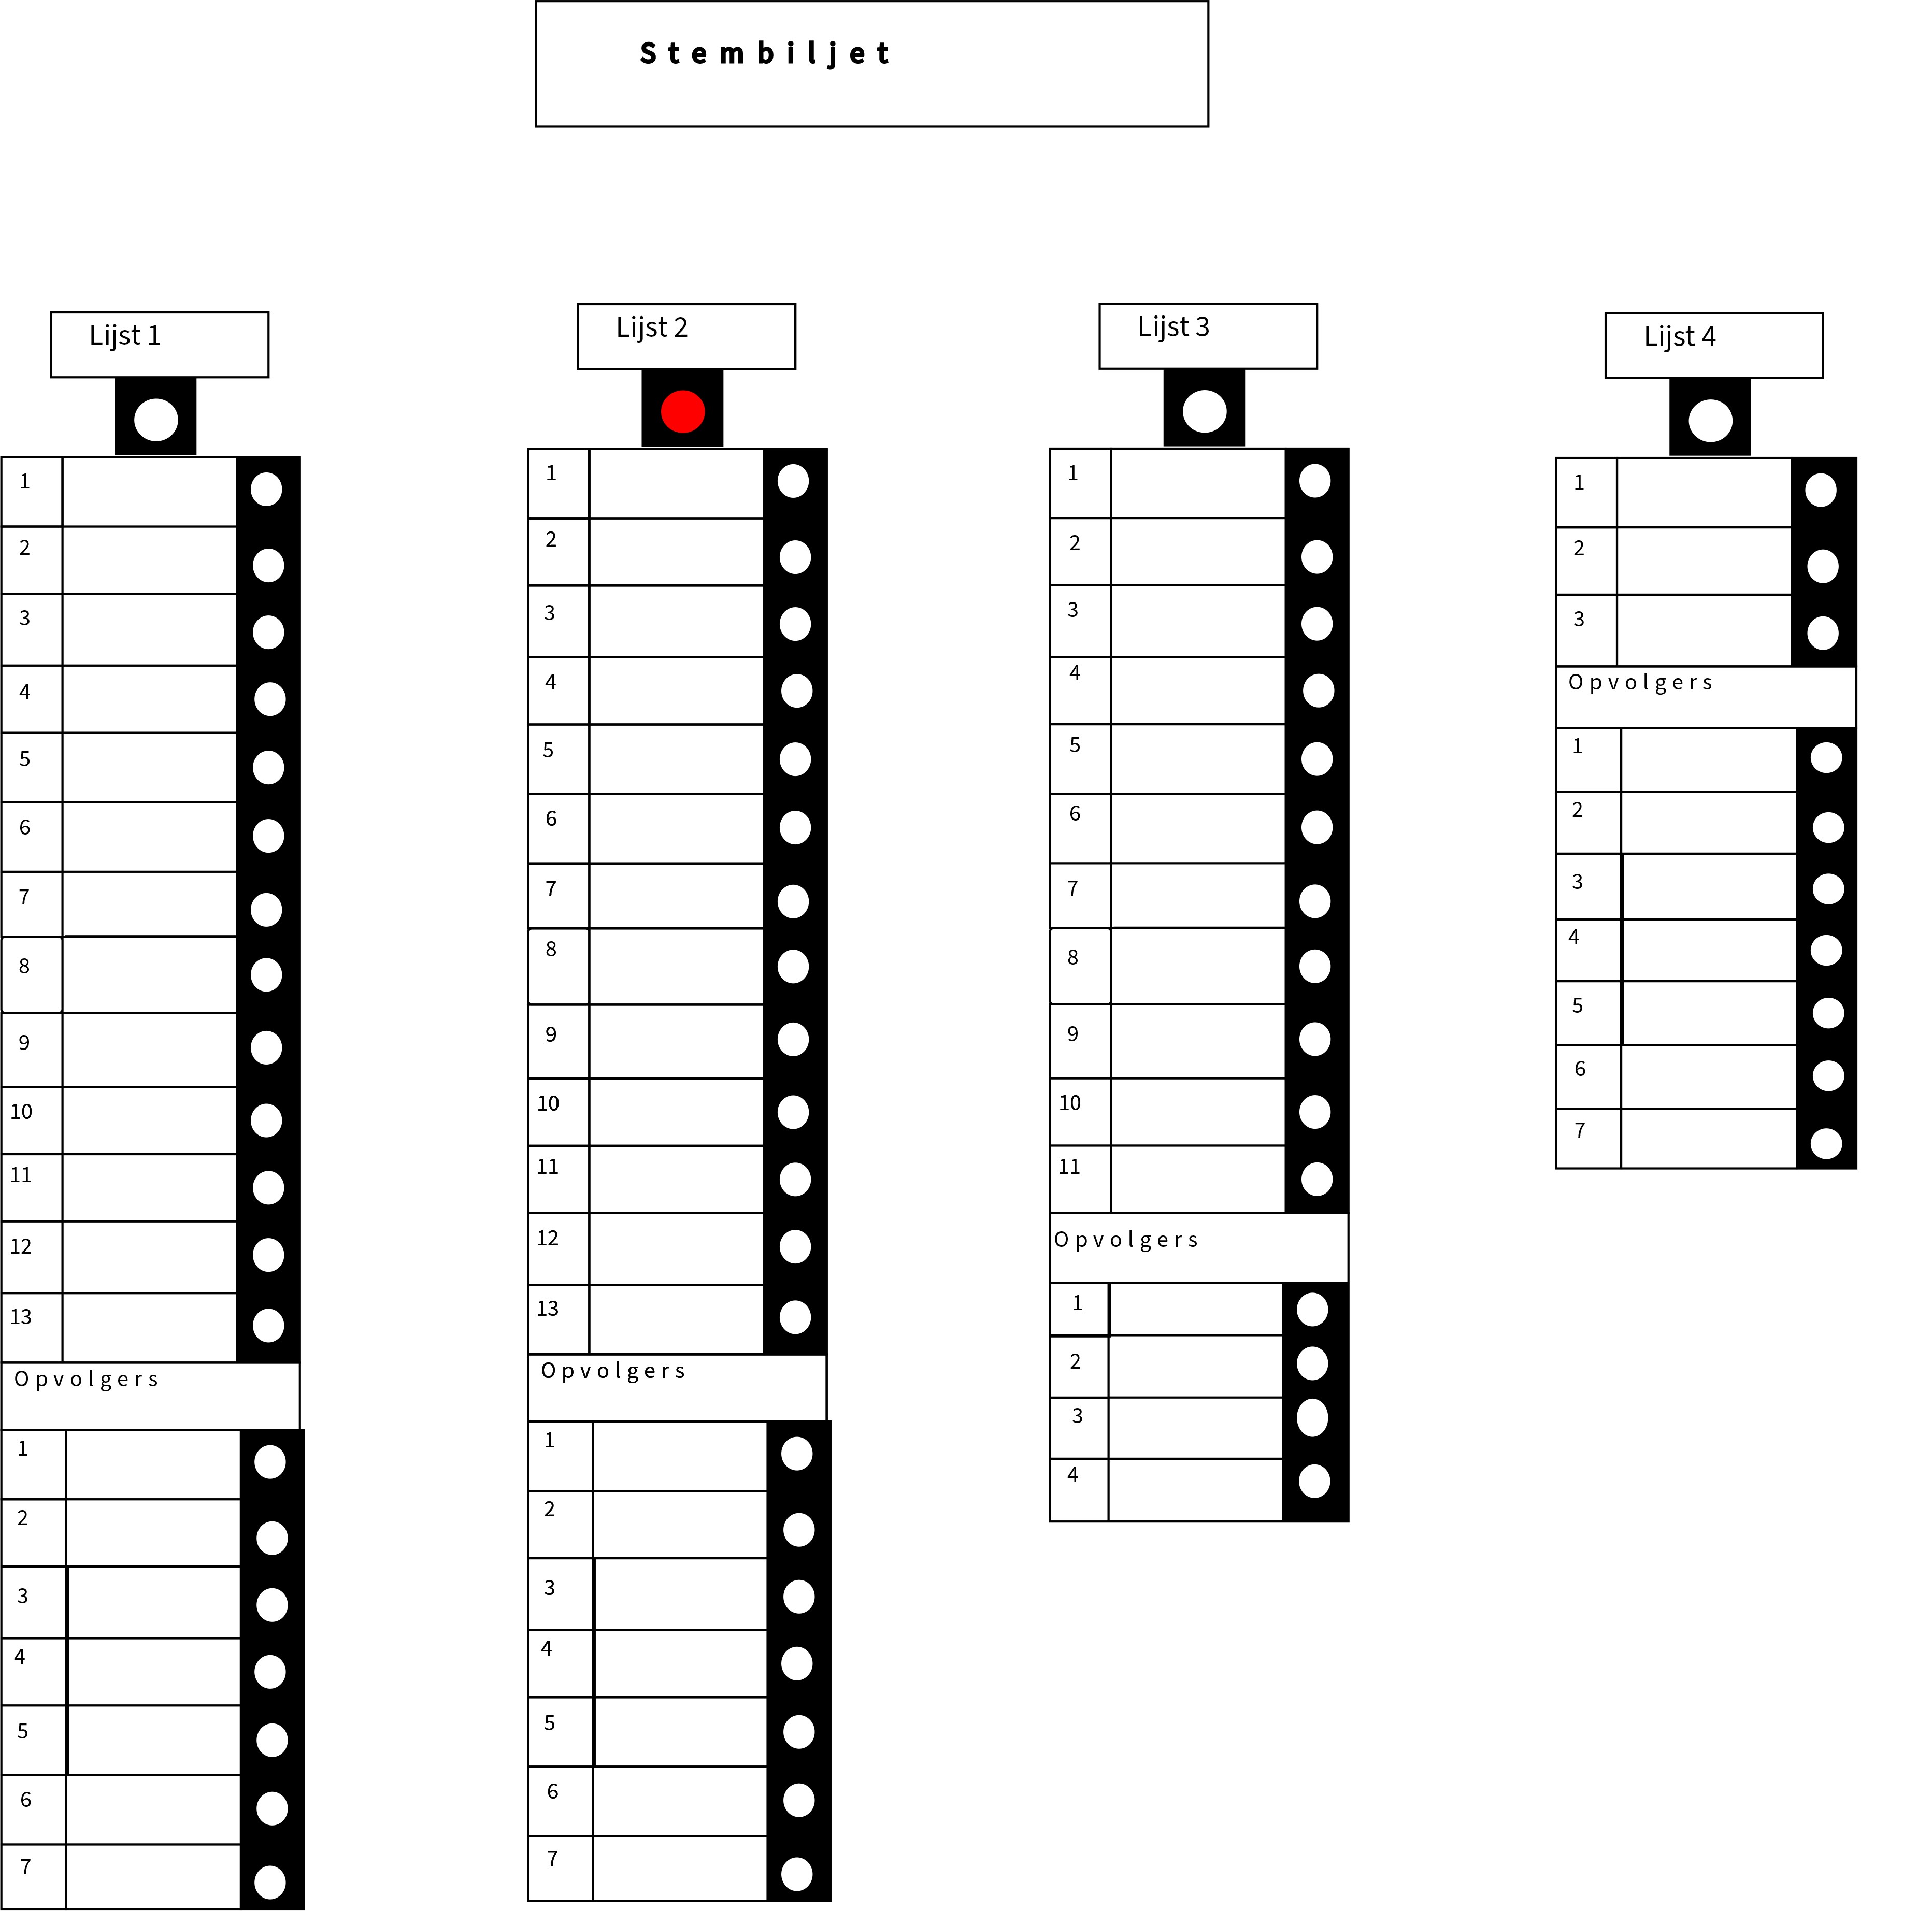
Indien zowel op kandidaten als op een lijst werd gestemd, vervalt de lijststem en valt de stem in één van de volgende categorieën.
- De stembiljetten met een stem op één of meer van de kandidaat-titularissen, al dan niet met ook een lijststem = Categorie 2
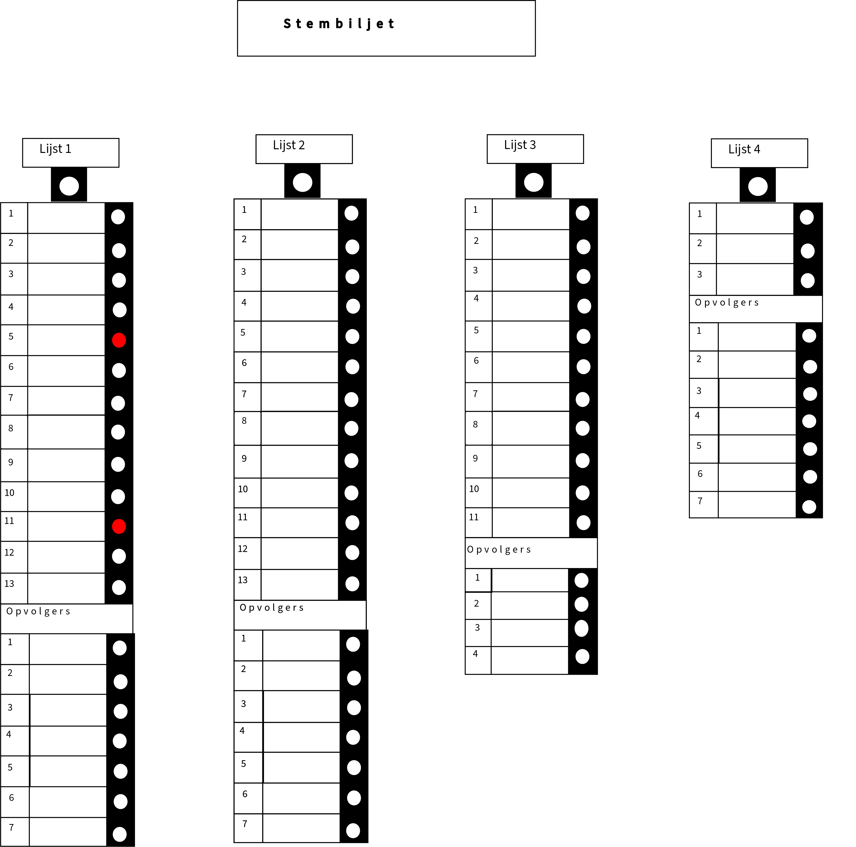 | 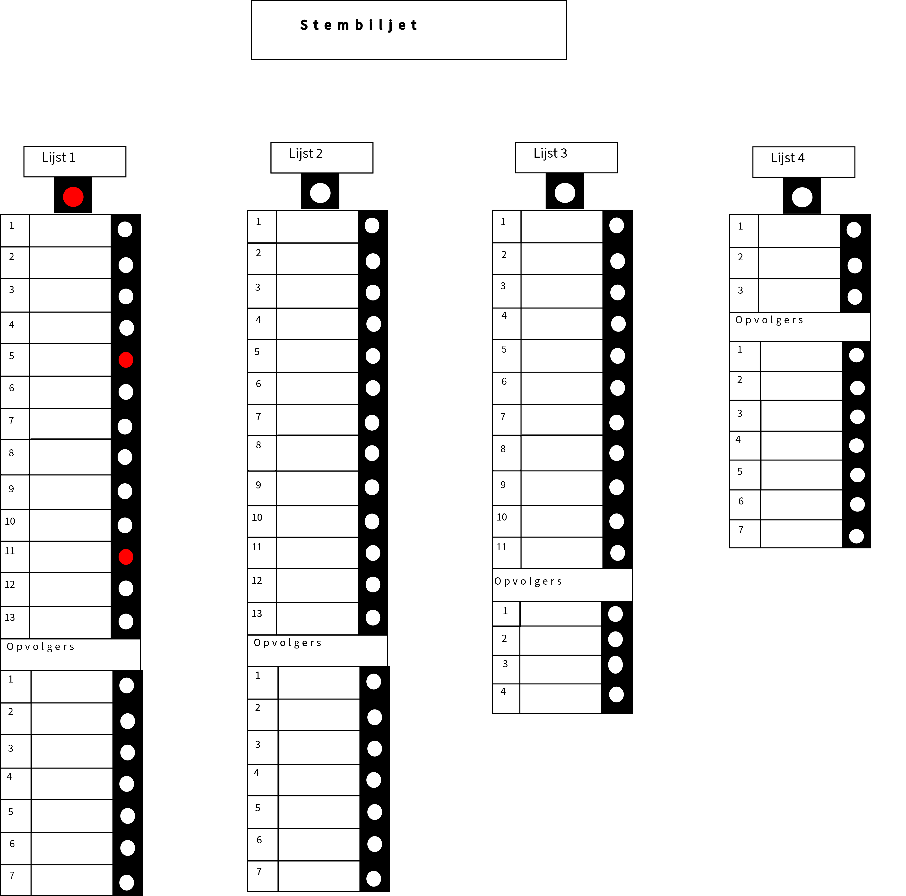
- De stembiljetten met een stem op één of meer van de kandidaat-titularissen en op één of meer van de kandidaat-opvolgers, al dan niet met ook een lijststem = Categorie 3
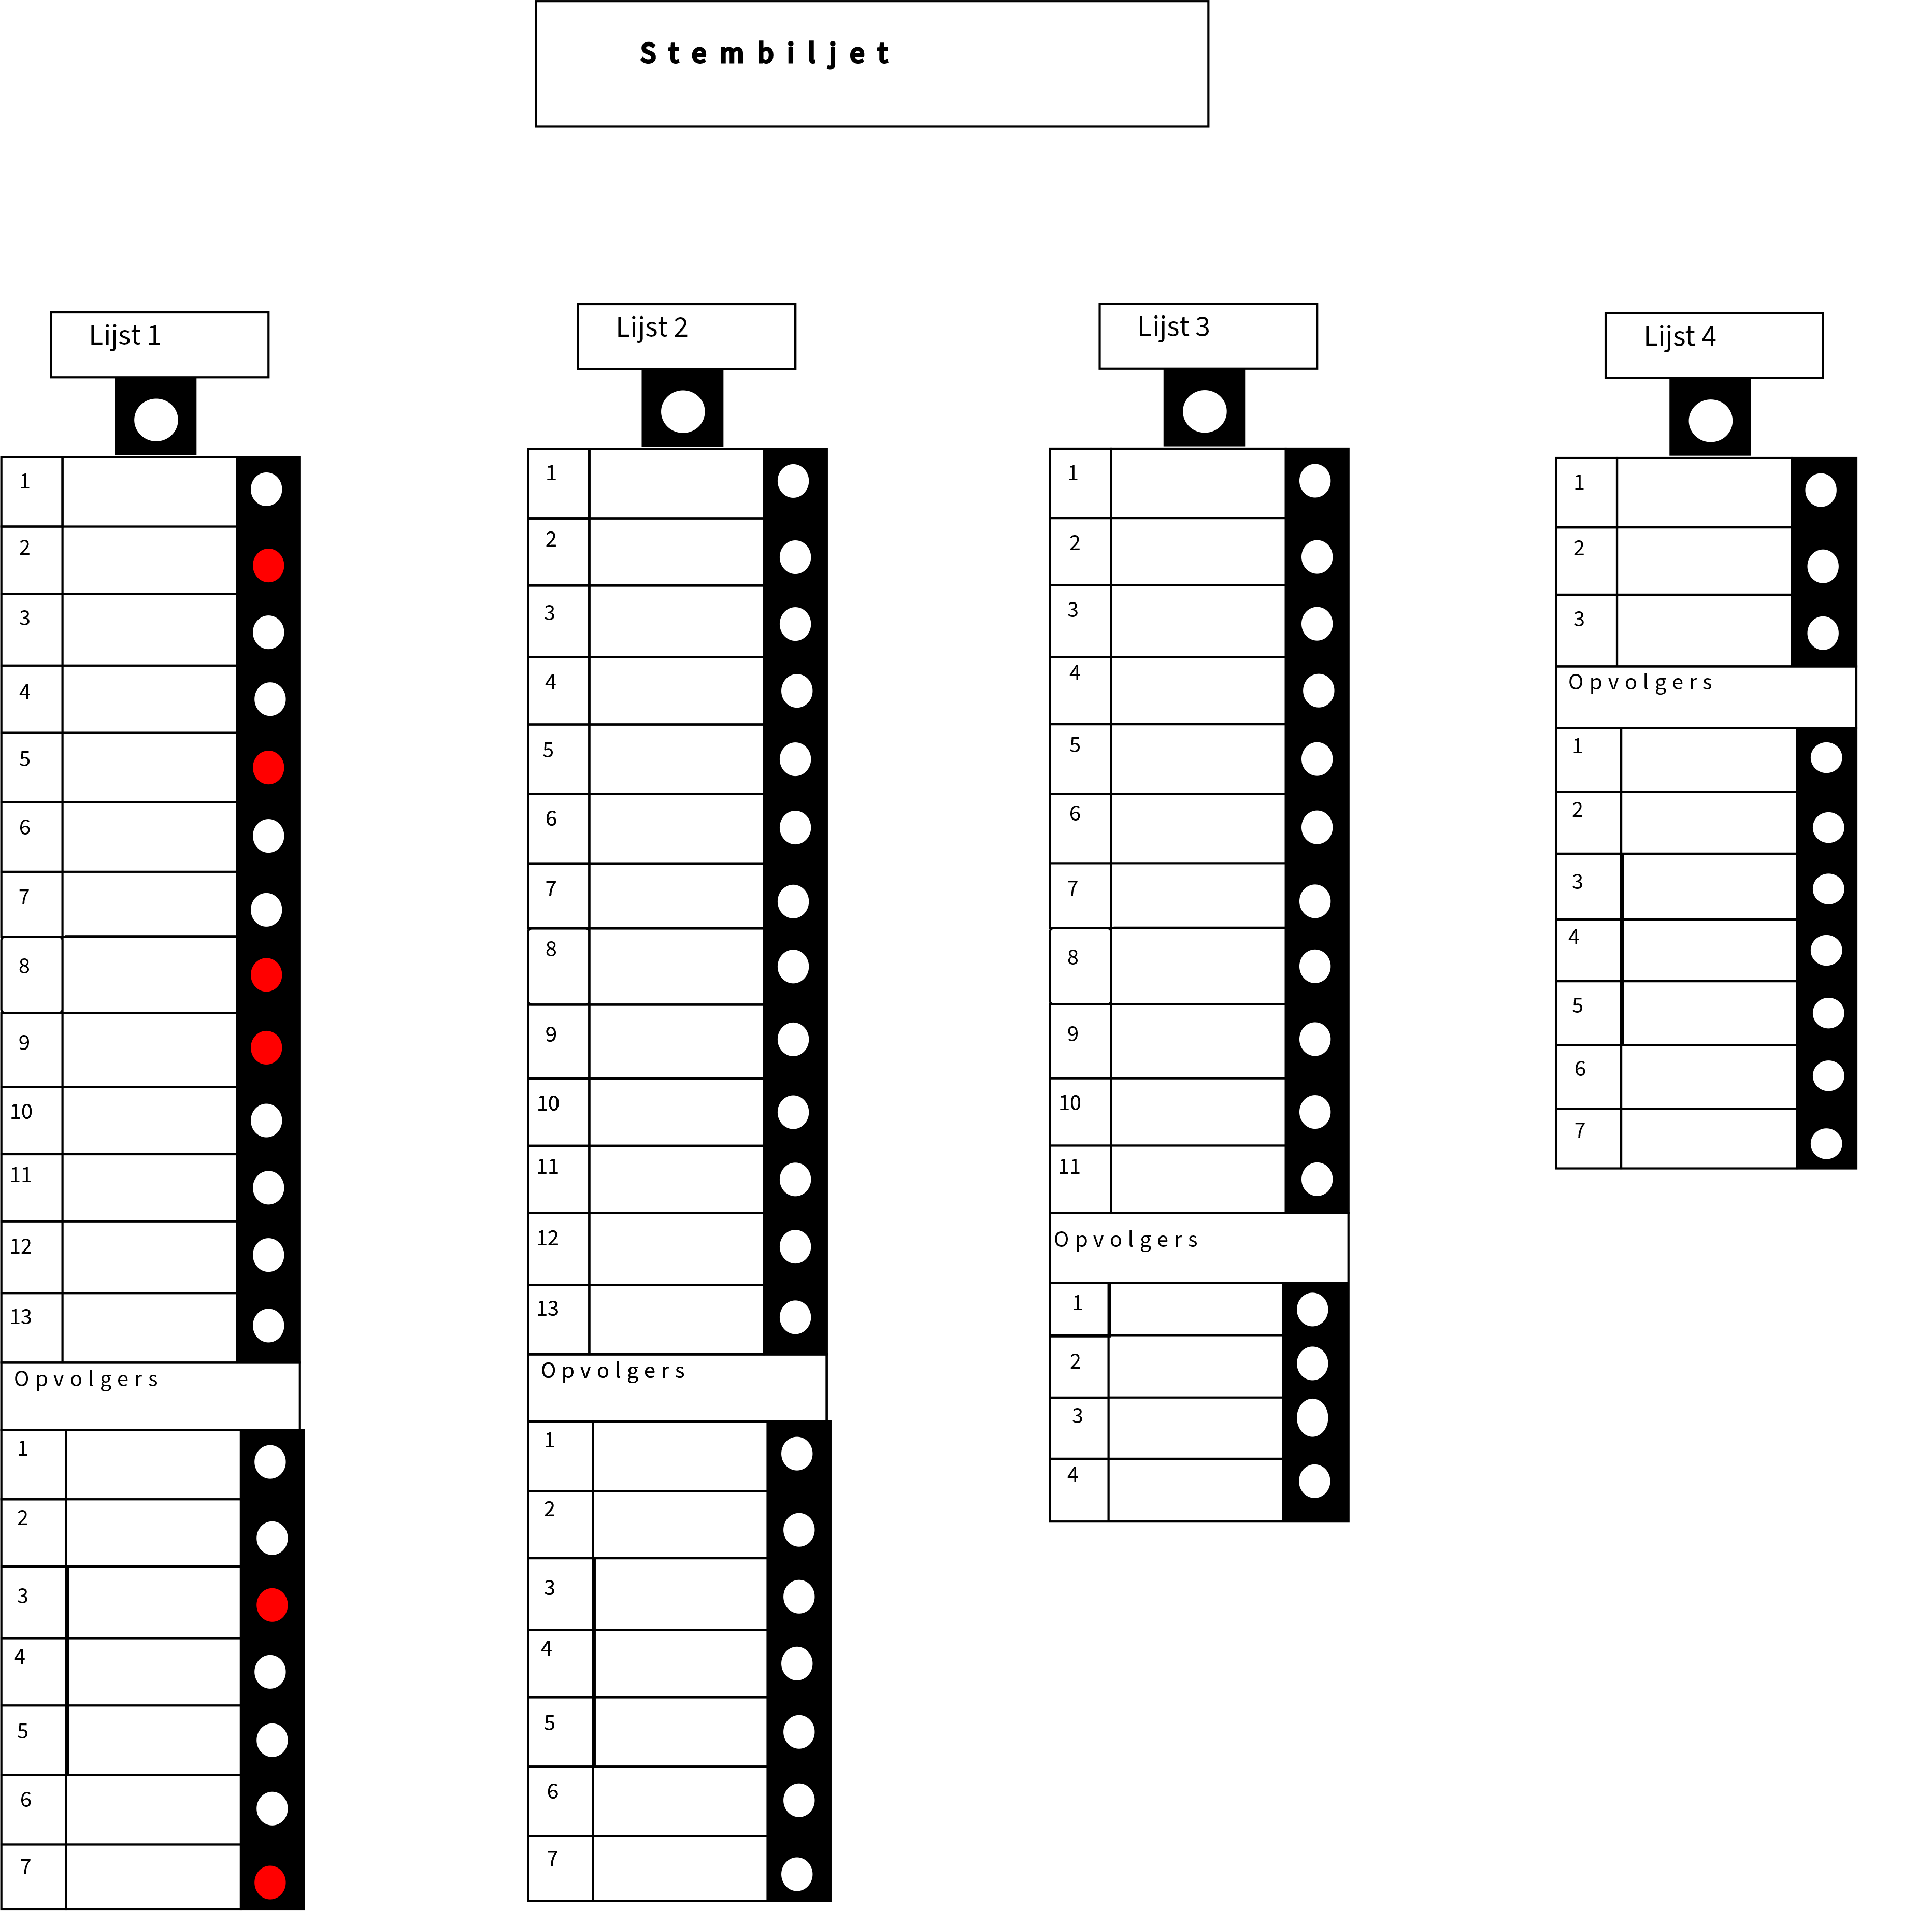
- De stembiljetten met een stem op één of meer van de kandidaat-opvolgers, al dan niet met ook een lijststem = Categorie 4
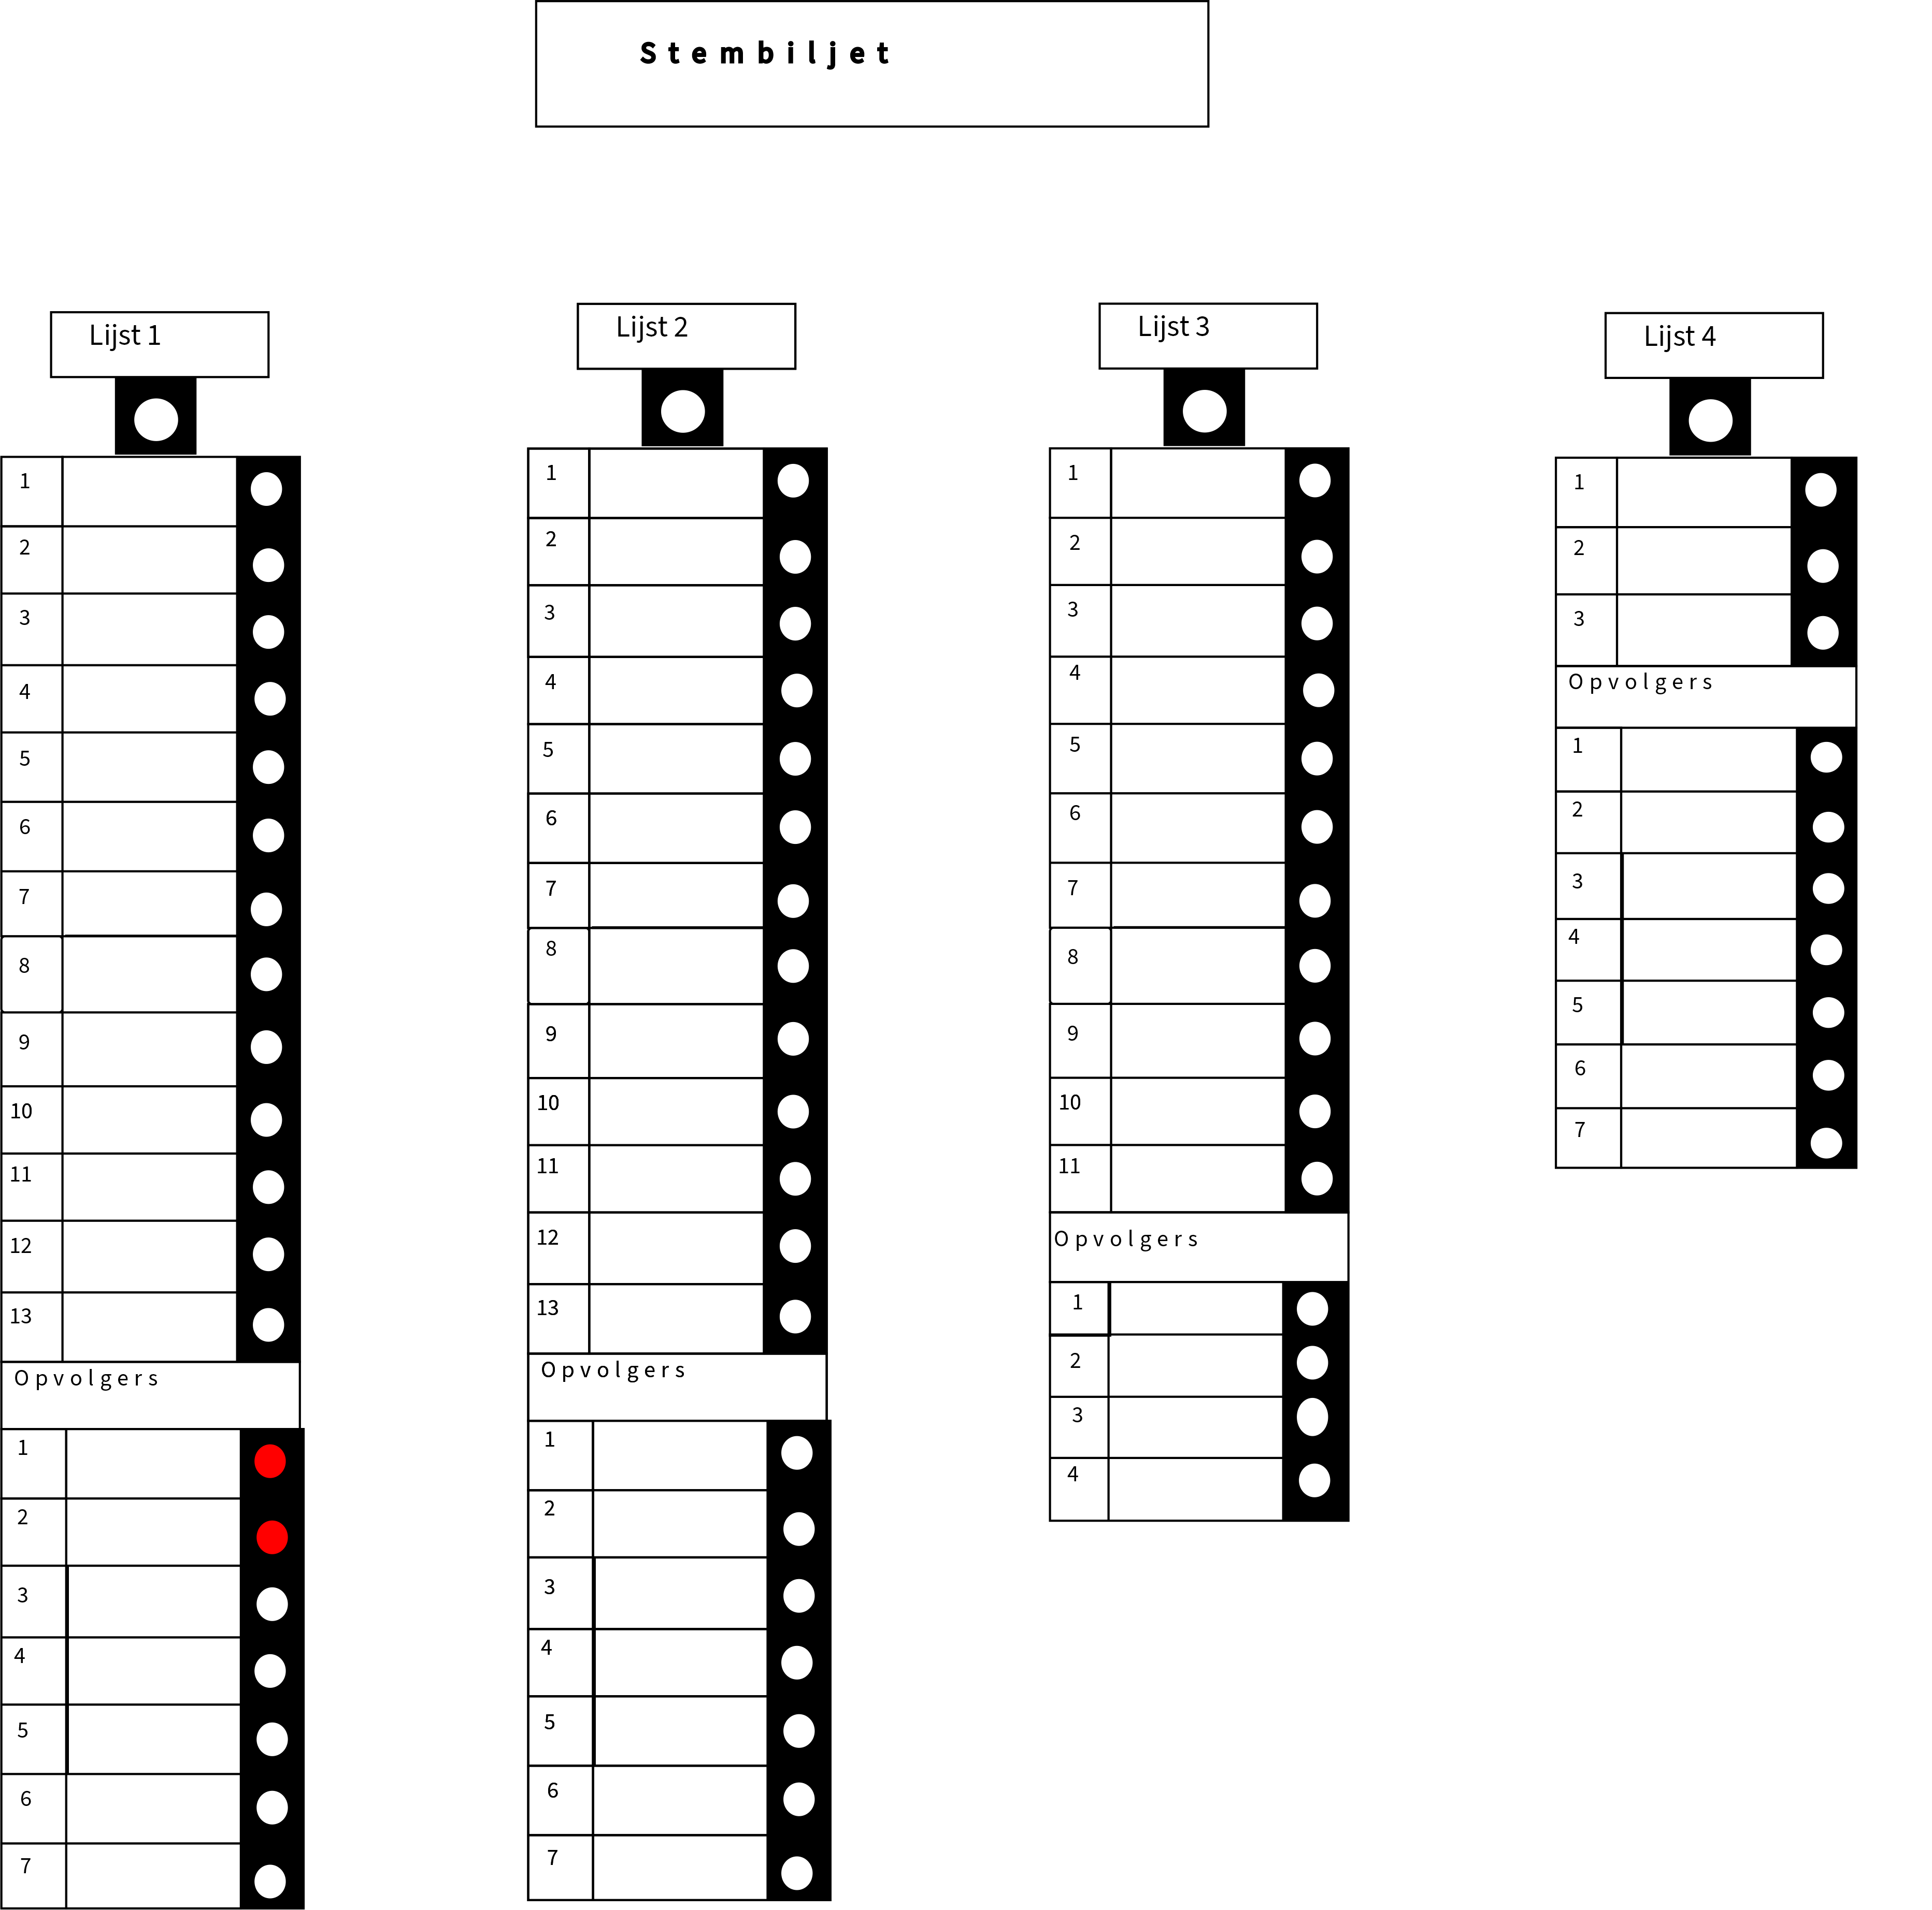

1.4.2. Ongeldige stemmen
Stembiljetten waar op meer dan één lijst werd gestemd zijn ongeldig. Dit kan een lijststem zijn voor verschillende lijsten, of stemmen voor kandidaten van verschillende partijen, of een combinatie hiervan.
Stembiljetten die de kiezers herkenbaar maken zijn ook ongeldig.
Volgende stembiljetten zijn eveneens ongeldig:
- alle andere stembiljetten dan die welke volgens de wet mogen worden gebruikt;
- de stembiljetten waarop stemmen op verschillende lijsten zijn uitgebracht;
- de stembiljetten waarop geen enkele stem uitgebracht is;
- de stembiljetten waarvan de vorm en de afmetingen veranderd zijn;
- de stembiljetten die een papier of enig voorwerp bevatten;
- de stembiljetten die de kiezer herkenbaar maken door een teken, een doorhaling of een niet bij de wet toegestaan merk.

Betwiste stembiljetten
Een stembiljet waarop het bolletje niet perfect is ingekleurd, mag niet als ongeldig gezien worden, behalve wanneer de kiezer zich overduidelijk bekend heeft willen maken. Ook andere kentekens, bijvoorbeeld vlekken, scheuren, nagelkrabben, onregelmatige plooien en potloodtrekken buiten de stemvakjes, maken het stembiljet pas ongeldig als zij de stemmende bekend maken.
Lichte gebreken bij het drukken van het stembiljet of het snijden van het papier mogen niet leiden tot nietigverklaring.

II. De dag van de verkiezing

De telling start om 15:00.

Je zorgt ervoor dat jij en jouw secretaris aanwezig zijn 15 minuten voor de start van de telling.

Aan het einde van de telling, bij de afsluiting van jouw bureau, zullen jij en alle andere leden van het bureau een PROCES-VERBAAL (ormulier A22 (in telbureau A), formulier D24 (in telbureau B), formulier C26 (in telbureau C) moeten invullen en ondertekenen. Vul dit proces-verbaal aan van zodra je de in deze handleiding vermelde verrichtingen hebt uitgevoerd.

Bij het proces-verbaal hoort een samenvattende tabel die je eveneens zal moeten vervolledigen.

II.1. Ontvangst van de stukken van de stembureaus

Je zal de stembussen of omslagen met de stembiljetten die jouw bureau moet tellen ontvangen van de voorzitters van de stembureaus. Hierbij vind je een formulier met het aantal stembiljetten die je werden overgedragen.
Je geeft het formulier A21, D23 of C25 af als ontvangstbewijs van deze stukken.

Van elke stembureau zal je volgende stukken ontvangen, die je NIET opent:
- De omslag met het proces-verbaal van het stembureau;
- De omslag met de teruggenomen stembiljetten;
- De omslag met de ongebruikte stembiljetten;
- De omslag met de aanstiplijst, indien je de stembiljetten van de Kamer telt.

Je legt deze stukken aan de kant.

Ga na of de pakken en de stembussen/omslagen naar behoren gesloten zijn en of de stempels intact zijn. Als dit niet het geval is, laat je jouw opmerkingen optekenen op het afgeleverde ontvangstbewijs en neem je dit op in het proces-verbaal.

II.2. Vorming van het bureau

II.2.1. Onthaal van de bijzitters
Om je bureau samen te stellen, kies je bijzitters uit de lijst die werd samengesteld door de kantonvoorzitter (zie hiervoor het formulier A16 (telbureau A), D18 (telbureau B) of C22 (telbureau C). Als de leden van het bureau het niet eens zijn over deze aanwijzing, is de stem van het oudste lid doorslaggevend.
De naam van ongewettigd afwezige bijzitters of bijzitters die zonder geldige reden te laat zijn en zo dus aan hun zetelplicht ontsnappen worden genoteerd op een afzonderlijk formulier (bijlage bij Formulier A22) (telbureau A), of bijlage bij formulier D24 (telbureau B) of bijlage bij formulier C26 (telbureau C)) dat aan de vrederechter zal worden overgemaakt. De vrederechter zal de nodige maatregelen treffen.

II.2.2. Getuigen
Zodra het bureau gevormd is, worden de getuigen binnengelaten.

Elke kandidatenlijst mag vertegenwoordigd worden door één enkele getuige. Om te mogen zetelen in jouw bureau, moeten de getuigen de brief tonen die daarvoor ondertekend werd door één van de kandidaten en medeondertekend werd door de voorzitter van het kantonhoofdbureau (formulier A20 in telbureau A, formulier D22 in telbureau B, of formulier ACD10 in telbureau C).
De getuigen mogen deze brief bijhouden.

Vóór het begin van de telling mag de titelvoerende getuige vervangen worden door zijn plaatsvervanger en omgekeerd, maar de titelvoerder en de plaatsvervanger kunnen elkaar niet meer aflossen zodra de telling begonnen is.

Als van een bepaalde lijst geen enkele getuige tegenwoordig is, laat het bureau, al was het ook in de loop van de verrichtingen, de eerste getuige van deze lijst toe, die zich aanmeldt en zijn hoedanigheid bewijst. De aanwezigheid van de getuigen is een waarborg voor de regelmatigheid van de verkiezing en moet zoveel mogelijk worden vergemakkelijkt.

De getuigen mogen: | De getuigen mogen in geen geval:
- het proces-verbaal tekenen en de zegels paraferen ;  - hun bezwaren door de voorzitter laten optekenen in de processen-verbaal;  Je mag niet weigeren om hun bezwaren op te tekenen. | - bepalen hoe de voorzitter zich moet gedragen;  - apparaten zoals mobiele telefoons gebruiken in het lokaal;  - de verkiezingsdocumenten op één of andere manier wijzigen (behalve door hun handtekening!).  Wanneer een getuige zich hier niet aan houdt, kan je hem een waarschuwing geven of zelfs uit het lokaal zetten, naargelang hoe erg je het voorval inschat.  Vermeld de maatregel die je hebt genomen (bijvoorbeeld het uitzettingsbevel) en de redenen daarvoor in het proces-verbaal.

II.2.3. Internationale waarnemers
Volgens artikel 203bis van het Kieswetboek hebben internationale waarnemers toegang tot jouw bureau.
Deze waarnemers moeten een accreditatiebewijs voorleggen afgegeven door de FOD Buitenlandse Zaken.
Indien een dergelijke waarnemer zich aanmeldt in jouw bureau, zal je hiervan melding moeten maken in het proces-verbaal. Je zal de naam en voornaam van de waarnemer moeten noteren.
Deze waarnemers zijn gemachtigd om de vergaderingen van de stembureaus bij te wonen, de verkiezingsverrichtingen in de stembureaus ongestoord te observeren en kennis te nemen van de kiezerslijsten, aanwezig te zijn bij de telling , het onderzoek van de stembiljetten, bij de telling van de stemmen en de toewijzing van de zetels, kennis te nemen van de door de stembureaus opgestelde processen-verbaal en kennis te nemen van de beroepen die tegen de verkiezingsverrichtingen worden ingesteld, met inbegrip van de akten en dossiers die daarop betrekking hebben.
De leden van het bureau ondersteunen de waarnemers in de mate van het mogelijke. Je geeft, in de mate van het mogelijke, nuttige informatie als hierom wordt gevraagd.
De waarnemers moeten strikt neutraal blijven en de kieswetgeving naleven. De waarnemers en hun begeleiders mogen op geen enkele manier invloed uitoefenen op de stemprocedure, een kiezer of de beslissing van een stembureau of zijn voorzitter. Wanneer dit verbod niet wordt nageleefd, mag de voorzitter van het desbetreffende stem- of telbureau de waarnemer of de begeleider uit het tellokaal laten zetten.

II.2.4. Eedaflegging
Je laat dan de bijzitters, de secretaris en de getuigen de eed afleggen. Daarna leg jij de eed af, in het bijzijn van het samengestelde bureau.

Voor de leden van het bureau is de formule van de eed: “Ik zweer dat ik de stemmen getrouw zal opnemen en het geheim van de stemming zal bewaren”.

Voor de getuigen is de formule van de eed: “Ik zweer dat ik het geheim van de stemming zal bewaren”.

II.2.5. Lijst voor de betaling van het presentiegeld en reisvergoedingen
(zie ook hoofdstuk Presentiegelden en reisvergoedingen)
Laat de lijst voor de betaling van het presentiegeld invullen en ondertekenen door de leden van je bureau. Zorg ervoor dat elk lid zorgvuldig de gegevens die hij heeft opgegeven, naleest, in het bijzonder zijn bankrekeningnummer.
Steek deze lijst in de hiervoor bedoelde omslag.
De leden van de kiesbureaus hebben recht op een reisvergoeding wanneer zij zetelen in een gemeente waar zij niet in het bevolkingsregister zijn ingeschreven.
De voorzitter of de bijzitter heeft bovendien recht op een vergoeding voor de reizen die door wettelijke bepalingen zijn opgelegd en hij met zijn eigen voertuig verricht voor de voorgeschreven overbrenging van stukken.

II.3. De eigenlijke telling
Je begint met de telling van zodra je alle pakken en omslagen uit de aangewezen stembureaus hebt
ontvangen.
Als het bureau 30 minuten na zijn samenstelling nog niet al zijn omslagen ontvangen heeft, mag het evenwel al beginnen met de telling van de omslagen die het al gekregen heeft
Je opent de verpakkingen of stembussen in aanwezigheid van de bureauleden en van de getuigen.

II.3.1. De eerste telling van alle stemmen
Je zal eerst alle gevouwen stembiljetten moeten tellen die je in elke stembus hebt gevonden.
Om de telling te vergemakkelijken, tel je de stembiljetten per 50 en bundel je elk pak met een elastiek.
Om het totaal aantal biljetten te bekomen, vermenigvuldig je het aantal pakken met 50 en tel je hierbij het aantal biljetten van het laatste pak op , als dit minder dan 50 biljetten bevat.
Noteer dit aantal in de samenvattende tabel van het proces-verbaal: (punt 1: ontvangen stembiljetten per bureau)
Stembiljetten in de bussen gevonden | Bureaunr: |  |  | aantal stembiljetten
 | Bureaunr : |  |  | aantal stembiljetten
 | Bureaunr : |  |  | aantal stembiljetten
 |  |  | ----------------------------
Totaal (1)
Blanco en ongeldige stemmen (2)
 |  |  | ----------------------------
Geldige stemmen (1 – 2)

Dit cijfer moet overeenkomen met het cijfer op de nota bij de stembus of omslag overhandigd door de voorzitter van het stembureau.
Je moet de telling opnieuw zorgvuldig uitvoeren als deze cijfers niet overeenkomen. Indien er een verschil blijft na hertelling, vermeld dit dan in het proces-verbaal.

II.3.2. Mengen van de stemmen
Vervolgens meng je de dichtgevouwen stembiljetten van de verschillende stembureaus goed door elkaar.
Daarna open je ze één voor één.

II.3.3. Indelen in categorieën
Je zal moeten tellen per categorie.
Om tot deze categorieën te komen moet je verschillende stapels maken. Dit gebeurt in twee fases.
Je zal na het tellen de verschillende stapels moeten inpakken. Zorg er dus voor dat je de stapels van elkaar gescheiden houdt en maak gebruik van de ruimte die ter beschikking werd gesteld. Indien mogelijk gebruik je per lijst een tafel.

Voor de telling van de stemmen in het kanton Sint-Genesius-Rode:
Kamer (telbureau A):
Het telbureau klasseert eerst de stembiljetten naargelang de stem werd uitgebracht voor de kieskring Brussel-Hoofdstad of voor de kieskring Vlaams-Brabant. Vervolgens gaat het bureau over tot de telling van elke kieskring, zoals hieronder vermeld.
Europees Parlement (telbureau C):
Het telbureau klasseert eerst de stembiljetten naargelang de stem werd uitgebracht voor het Nederlands kiescollege of het Frans kiescollege. Vervolgens gaat het bureau over tot de telling van elk kiescollege, zoals hieronder vermeld.

II.3.3.1. Eerste indeling van de stembiljetten
- Per lijst maak je een stapel met de geldige stemmen voor deze lijst.

- Je maakt een stapel met de blanco en ongeldige stembiljetten.

- Je maakt een stapel met de betwiste stembiljetten.

II.3.3.2. Tweede indeling van de stembiljetten
De stembiljetten per lijst moeten vervolgens elk in vier categorieen worden verdeeld, zoals beschreven in punt 1.4.1. Geldige stem.
Categorie 1  Een stapel met stembiljetten met een lijststem | Categorie 2  Een stapel met stembiljetten met een stem op één of meer van de kandidaat-titularissen, al dan niet met ook een lijststem | Categorie 3  Een stapel met stembiljetten met een stem op één of meer van de kandidaat-titularissen en één of meer kandidaat-opvolgers, al dan niet met ook een lijststem | Categorie 4  Een stapel met stembiljetten met een stem op één of meer van de kandidaat-opvolgers, al dan niet met ook een lijststem
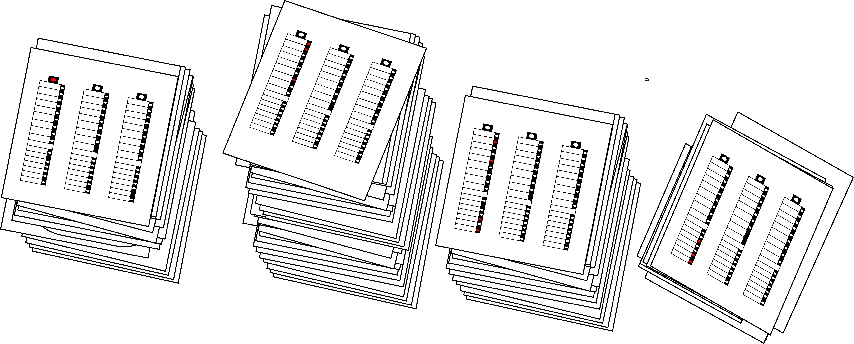

II.3.3.3. Overlijden van een kandidaat
Wanneer een kandidaat overlijdt voor de stemming kan de kandidaat uiteraard niet meer worden verkozen.
De stemmen met enkel een stem op deze kandidaat worden als een lijststem beschouwd.
Als de kandidaat op de dag van de stemming is overleden, zal geteld worden alsof de kandidaat nog in leven is.

II.3.4. Onderzoek van de betwiste stemmen
Hierna moeten de betwiste stembiljetten worden onderzocht.
Het bureau spreekt zich uit over de betwiste stembiljetten.
De opmerkingen en bezwaren, het advies van de getuigen en de beslissingen van het bureau worden opgenomen in het proces-verbaal.
Op de stembiljetten wordt vermeld of ze “geldig” of “ongeldig” zijn en er wordt verwezen naar de
opmerking in het proces-verbaal. De stembiljetten worden geparafeerd door twee leden van het bureau en door een getuige.

De betwiste stembiljetten worden ofwel bij de stemmen van een lijst toegevoegd, ofwel bij de ongeldige stemmen.

Je zal ze duidelijk moeten onderscheiden van de andere stembiljetten omdat ze later in een afzonderlijke omslag zullen moeten worden gestoken

II.3.5. Telling
De stembiljetten worden per categorie en subcategorie geteld door twee leden van het bureau.

De cijfers moeten op de samenvattende tabel worden genoteerd.

Het is aan te raden ze eerst met potlood in te vullen en ze over te schrijven nadat je je van de juistheid hebt verzekerd.

II.3.5.1 Blanco en ongeldige stemmen
Het aantal blanco en ongeldige stemmen wordt geteld en ingevuld in de bijlage bij het proces verbaal:

Stembiljetten in de bussen gevonden | Bureaunr: |  |  | aantal stembiljetten
 | Bureaunr : |  |  | aantal stembiljetten
 | Bureaunr : |  |  | aantal stembiljetten
 |  |  | ----------------------------
Totaal (1)
Blanco en ongeldige stemmen (2)
 |  |  | ----------------------------
Geldige stemmen (1 – 2)

II.3.5.2. Aantal geldige stemmen
Je noteert vervolgens het aantal geldige stemmen.
Dit aantal komt overeen met het totaal aantal stemmen min de categorie “blanco en ongeldige stemmen”.
Dit cijfer zal overeen moeten komen met de stemmen die je bureau vervolgens per lijst zal moeten tellen.

II.3.5.3. Telling per lijst
Vervolgens worden de stembiljetten per pak en per lijst geteld en worden deze aantallen in het proces-verbaal opgenomen:
Je noteert het stemcijfer per lijst in de samenvattende tabel (punt II):
Lijst 1 | 1° categorie | Stembiljetten met lijststemmen
 | 2° categorie | Stembiljetten met stemmen voor één of meerdere kandidaat-titularissen
 | 3° categorie | Stembiljetten met stemmen voor één of meerdere kandidaat-titularissen en één of meerdere kandidaat-opvolgers
 | 4° categorie | Stembiljetten met stemmen voor één of meerdere opvolgers.
 | ------------------------------------
 | Totaal aantal stembiljetten (= stemcijfer)
Lijst 2 | 1° categorie | Stembiljetten met lijststemmen
 | 2° categorie | Stembiljetten met stemmen voor één of meerdere kandidaat-titularissen
 | 3° categorie | Stembiljetten met stemmen voor één of meerdere kandidaat-titularissen en één of meerdere kandidaat-opvolgers
 | 4° categorie | Stembiljetten met stemmen voor één of meerdere opvolgers.
 | ------------------------------------
 | Totaal aantal stembiljetten (= stemcijfer)

Je doet dit voor alle lijsten en noteert vervolgens ook het totaal van alle geldige stembiljetten, dat overeenstemt met het totaal van alle stemcijfers per lijst.
Algemeen totaal (stemcijfers van alle lijsten)

II.3.5.4. Controle
Het algemeen totaal van alle lijsten moet overeenstemmen met het cijfer dat bekomen wordt door van het aantal in de stembussen gevonden stembiljetten, het aantal blanco en ongeldige stembiljetten af te trekken .

De controle hierboven moet genoteerd worden in het proces-verbaal met een uitdrukkelijke verklaring vanwege het bureau, die, behoorlijk ondertekend, in de tabel bij het proces-verbaal herhaald wordt.

Deze vaststelling is als volgt vermeld (zie punt 4 in de samenvattende tabel):
«het bureau heeft bevonden dat het algemeen totaal van de stembiljetten met lijststemmen (1°), geteld bij het algemeen totaal van de stembiljetten met naamstemmen (2° + 3° + 4°), een totaal geeft gelijk aan dit van de geldige stembiljetten (biljetten gevonden in de stembussen en omslagen, min de blanco en ongeldige biljetten)».

Opgelet: Enkel wanneer je nauwlettend controleert of de cijfers van de telling overeenkomen, kan je moeilijkheden voorkomen wanneer de voorzitter van het kantonhoofdbureau de cijfers van het dubbel hiervan zal controleren.

Als de uitkomst niet juist is, moeten de berekeningen en overschrijvingen opnieuw bekeken worden.

De subtotalen per lijst moeten vervolgens worden overgeschreven op de samenvattende tabel die bij het proces-verbaal hoort (punt IV):
Lijst 1
1° categorie  Stembiljetten met lijststemmen | 2° categorie  Stembiljetten met stemmen voor één of meerdere kandidaat-titularissen (en al dan niet een lijststem) | 3° categorie  Stembiljetten met stemmen voor één of meerdere kandidaat-titularissen en één of meerdere kandidaat-opvolgers (en al dan niet een lijststem) | 4° categorie  Stembiljetten met stemmen voor één of meerdere opvolgers.(en al dan niet een lijststem)
Aantal: | Aantal: | Aantal: | Aantal:
Stemcijfer (1° + 2° + 3° + 4°) =

Je moet dit doen voor alle lijsten.
Hierna moeten de naamstemmen worden geteld en ingevuld.

II.3.5.5. Concreet voorbeeld:
Punt I: ontvangen stembiljetten per bureau
Stembiljetten in de bussen gevonden | Bureaunr: | 5 | 750 | aantal stembiljetten
 | Bureaunr : | 8 | 699 | aantal stembiljetten
 | Bureaunr : | 11 | 804 | aantal stembiljetten
 |  |  | ----------------------------
Totaal (1) |  |  | 2253
Blanco en ongeldige stemmen (2) |  |  | 93
 |  |  | ----------------------------
Geldige stemmen (1 – 2) |  |  | 2160

Punt II: Stemmen per lijst:
Lijst 1 | 1° categorie | Stembiljetten met lijststemmen | 107
 | 2° categorie | Stembiljetten met stemmen voor één of meerdere kandidaat-titularissen | 601
 | 3° categorie | Stembiljetten met stemmen voor één of meerdere kandidaat-titularissen en één of meerdere kandidaat-opvolgers | 93
 | 4° categorie | Stembiljetten met stemmen voor één of meerdere opvolgers. | 54
 | ------------------------------------
 | Totaal aantal stembiljetten (= stemcijfer) |  | 855
Lijst 2 | 1° categorie | Stembiljetten met lijststemmen | 247
 | 2° categorie | Stembiljetten met stemmen voor één of meerdere kandidaat-titularissen | 883
 | 3° categorie | Stembiljetten met stemmen voor één of meerdere kandidaat-titularissen en één of meerdere kandidaat-opvolgers | 102
 | 4° categorie | Stembiljetten met stemmen voor één of meerdere opvolgers. | 73
 | ------------------------------------
 | Totaal aantal stembiljetten (= stemcijfer) |  | 1305

Algemeen totaal (stemcijfers van alle lijsten) | 2160

Deze cijfers moeten overeenstemmen. De controle hierop moet expliciet in punt III door het voltallige bureau worden bevestigd.
Daarna start je met het invullen van de tabel bij punt IV: De stemmen per naam
Lijst 1
1° categorie  Stembiljetten met lijststemmen | 2° categorie  Stembiljetten met stemmen voor één of meerdere kandidaat-titularissen | 3° categorie  Stembiljetten met stemmen voor één of meerdere kandidaat-titularissen en één of meerdere kandidaat-opvolgers | 4° categorie  Stembiljetten met stemmen voor één of meerdere opvolgers.
Aantal: | Aantal: | Aantal: | Aantal:
107 | 601 | 93 | 54
Stemcijfer (1° + 2° + 3° + 4°) =
 | 855

II.3.5.6. Telling van de naamstemmen
Vervolgens worden de naamstemmen geteld voor de kandidaat-titularissen en opvolgers van de eerste lijst.

Hiervoor nemen de bureauleden achtereenvolgens het tweede, derde en vierde pak om de naamstemmen gegeven aan de titularissen en aan de opvolgers te tellen.

Om het telwerk te vergemakkelijken wordt voor de telling van de naamstemmen aangeraden om een tabel te gebruiken zoals deze hieronder.

Ieder stembiljet moet gelezen worden om nauwkeurig streepjes te kunnen trekken.

Naam van de kandidaten | Tabel voor het tellen van de naamstemmen gegeven aan de kandidaten van wie de namen in de eerste kolom staan
 | 20 | 40 | 60 | 80 | 100 | 120 | enz. | Totalen
Lijst 1

Titularissen

Colin Yves
Uyterelst .Anne
Nelson Jacques
Delval Yvette
Geirts Julien
Opvolgers
Boulet Annie
Adam Thierry
Rogge Marie
Xhoffer Philippe
Tilquin Emilie
Robin Ernest

In de eerste kolom van deze tabel komen de namen van de kandidaten van lijst 1 in de orde waarin zij op het stembiljet staan.
Het bureaulid dat noteert in de tabel, moet streepjes trekken bij het voorlezen van de stembiljetten met de naamstemmen voor de titularissen en/of opvolgers. Dit gebeurt als volgt:
- Bij elke naamstem trekt hij een rechtstaand streepje in de meest linkse kolom met bovenaan het cijfer 20. Het vijfde streepje gebruikt hij om de eerste vier streepjes schuin door te halen. Wanneer 20 stemmen met streepjes zijn aangeduid, gaat hij over naar de tweede kolom; enzovoort.
- Bij elk streepje roept hij luidop het aantal streepjes om die de kandidaat al behaald heeft.
- Telkens wanneer hij van kolom verandert, zegt hij luidop het aantal van de afgewerkte kolom.

Zo zal het heel gemakkelijk zijn om streepjes te trekken en zullen vergissingen voorkomen worden, want de getuigen kunnen de uitslagen van de tellingen van begin tot einde volgen.
Wanneer voor lijst 1 alle stembiljetten zijn voorgelezen en alle stemmen zijn genoteerd, wordt het totaal van de streepjes van de stemmen op naam in de tabel in de laatste kolom geschreven.
Het bureau gaat op dezelfde wijze te werk voor elk van de volgende lijsten en vult de samenvattende tabel aan.

II.3.5.7. Concreet voorbeeld
Lijst 1
1° categorie  Stembiljetten met lijststemmen | 2° categorie  Stembiljetten met stemmen voor één of meerdere kandidaat-titularissen | 3° categorie  Stembiljetten met stemmen voor één of meerdere kandidaat-titularissen en één of meerdere kandidaat-opvolgers | 4° categorie  Stembiljetten met stemmen voor één of meerdere opvolgers.
Aantal: | Aantal: | Aantal: | Aantal:
107 | 601 | 93 | 54
Stemcijfer (1° + 2° + 3° + 4°) =
 | 855
Titularissen | Aantal | Opvolgers | Aantal
Colin Yves | 499 | Boulet Annie | 137
Uyterelst .Anne | 17 | Adam Thierry | 91
Nelson Jacques | 302 | Rogge Marie | 51
Delval Yvette | 80 | Xhoffer Philippe | 14
Geirts Julien | 5 | Tilquin Emilie | 58
Colin Yves | 32 | Robin Ernest | 57
Uyterelst Anne | 501 | Boulet Annie | 101

II.3.6. Controle van de telling door de voorzitter van het kantonhoofdbureau
Het bureau schrijft al de behoorlijk gecontroleerde cijfers over in het proces-verbaal. Het bureau maakt daarna het dubbel van de tabel op.
De voorzitter waarschuwt de leden van het telbureau dat ze het lokaal absoluut niet mogen verlaten tijdens zijn afwezigheid, en gaat naar de voorzitter van het kantonhoofdbureau om hem het proces-verbaal dat nog niet afgesloten noch ondertekend is, te tonen, alsook het dubbel van de samenvattende tabel.

De voorzitter van het kantonhoofdbureau gaat na of alle cijfers die vermeld moeten worden, in dit dubbel voorkomen, en of het algemeen totaal van de stembiljetten met de lijststemmen, opgeteld bij het algemeen totaal van de stembiljetten met de naamstemmen, gelijk is aan dat van de geldige stembiljetten, en of dit laatste getal overeenstemt met het verschil bekomen door het aantal blanco- en ongeldige stembiljetten af te trekken van het aantal in de stembussen en omslagen gevonden stembiljetten.

Als de voorzitter van het kantonhoofdbureau weglatingen of niet-overeenstemmende uitkomsten vindt in de tabel, mag hij hier geen enkele wijziging in aanbrengen, maar hij zal deze vermelden in het proces-verbaal op de plaats die hiervoor voorzien is en de voorzitter van het telbureau vragen om deze tabel aan te vullen of te verbeteren, en als dat nodig is ook het proces-verbaal zelf en de daarin voorkomende tabel.

Wanneer de voorzitter van het kantonhoofdbureau vaststelt dat het dubbel juist is of nadat het telbureau de gevraagde verbeteringen heeft aangebracht, bevestigt hij de correctheid ervan in het proces-verbaal zelf van het bureau, op de voorziene plaats, en bevestigt hij eveneens de ontvangst van het dubbel exemplaar. Hij parafeert dit daarna.

II.4. Sluiting van de verrichtingen

Na de goedkeuring van de resultaten door de voorzitter van het kantonhoofdbureau, zal je over verschillende stapels met stembiljetten en verschillende documenten beschikken die je in de hiervoor bestemde omslagen zal moeten steken.

II.4.1. Onder omslag brengen van de stembiljetten
Je moet de verschillende stembiljetten verpakken in de hiervoor bedoelde omslagen die je ter beschikking werden gesteld:

- Het bureau verzamelt eerst, zonder de gemaakte stapels te verstoren, de betwiste stembiljetten die
geldig werden verklaard en steekt die in de hiervoor bestemde omslag;
- Vervolgens verzamel je de betwiste stembiljetten die ongeldig werden verklaard en steek je die in de hiervoor bestemde omslag;
- Je steekt de ongeldige stembiljetten en de blanco stembiljetten in de omslag;
- Per lijst maak je een pakket per categorie.

II.4.2. Afsluiting van het proces-verbaal

Nadat de voorzitter het proces-verbaal heeft voorgelezen, wordt het afgesloten en door de leden van het bureau en de getuigen ondertekend. Ingeval een getuige weigert te ondertekenen, worden de redenen daarvan in het proces-verbaal vermeld.

Het bureau steekt het proces-verbaal in een te verzegelen omslag met de vermelding: «Proces-verbaal van de telverrichtingen».

De tabel met de resultaten van de telling die getekend is door de leden van het bureau en de getuigen, wordt in een omslag gestoken met de vermelding: “Tabel met de resultaten van de telling”.

II.4.3. Overzicht van de verschillende pakken

Hieronder vind je een overzicht van de diverse omslagen en pakken en hun bestemming nadat je de verrichtingen hebt afgesloten.
Enerzijds zijn dit paketten die je zelf hebt gemaakt. Anderzijds zijn het de ongeopende omslagen van de stembureaus.
Je gemeente zal je informeren over het juiste adres waar deze omslagen naartoe moeten worden gebracht na de telling.

Pak | Inhoud | De uiteindelijke bestemming
1 | 1. Omslag met het proces-verbaal van het telbureau  2. Omslag met de samenvattende tabel van de telling  3. Omslag met de betwiste stembiljetten, geldig  4. Omslag met betwiste stembiljetten ongeldig  5. Omslagen met de processen-verbaal van de stembureaus die u aan het begin van de telling werden bezorgd | Naar het kieskringhoofdbureau A vanuit het telbureau A (via het kantonhoofdbureau A)  Naar het kieskringhoofdbureau B vanuit het telbureau B (via het kantonhoofdbureau B)  Naar het provinciehoofdbureau vanuit het telbureau C (via het kantonhoofdbureau C)
2 | 1. Omslagen met de geldige biljetten (4 categorieën per lijst)  2. Omslag met de van de burger teruggenomen stembiljetten  3. Omslag met de aanstiplijst (enkel in geval van telbureau A)  4. Omslag met de blanco en ongeldige stembiljetten | Deze pakketten moeten worden bewaard onder de verantwoordelijkheid van de voorzitter van het kantonhoofdbureau in de hoofdplaats van het kieskanton.  Ze worden vernietigd nadat de verkiezing definitief geldig of ongeldig is verklaard.
3 | Lijst van de afwezige bijzitters van het telbureau | Griffie van het vredegerecht van het gerechtelijke kanton van de gemeente die de kantonhoofdplaats vormt.
4 | Omslag met de niet-gebruikte biljetten | Gouverneur van de provincie
5 | Omslag met de lijst voor de betaling van het presentiegeld van het eigen telbureau  De omslagen met de lijsten van de betaling van de presentiegelden van de stembureaus in geval van telbureau A | Naar kantonhoofdbureau A vanuit het telbureau A  Naar kantonhoofdbureau B vanuit het telbureau B  Naar kantonhoofdbureau C vanuit het telbureau C

De omslagen voor de stembiljetten en stembussen zullen in de zaal voor de telling blijven of zullen teruggegeven worden aan het gemeentebestuur van de hoofdplaats van het kanton, om teruggestuurd te worden naar de gemeenten die deze ter beschikking gesteld hebben.
NB : in het kanton Sint-Genesius-Rode
Kamer:
Het bureau moet pakketten maken voor de kieskring Vlaams-Brabant en voor de kieskring Brussel-Hoofdstad.

Europees Parlement:
Europees Parlement: Het bureau moet pakketten maken voor het Nederlands en het Frans kiescollege.

III. Presentiegelden, Reisvergoedingen en Verzekeringspolis

III.1. Presentiegelden

De voorzitters van de telbureaus ontvangen elk een presentiegeld, dat 40 Euro bedraagt. De bijzitters en secretairs van de telbureaus ontvangen elk een presentiegeld, dat 25 Euro bedraagt.

Opgelet:
- De persoon die, hoewel hij toegelaten werd tot de voorziene eedaflegging, uiteindelijk niet effectief gezeteld heeft in het bureau, kan geen aanspraak maken op een vergoeding.
- Het bedrag van het presentiegeld moet in de helft verdeeld worden, hoe lang of zwaar het verrichte werk ook was, wanneer de voorzitter, de bijzitter of de secretaris vervangen werd tijdens de kiesverrichtingen. Vermeld het op de bijlage bij het proces-verbaal als dit gebeurt.
Om de betaling van de presentiegelden op de rekeningen van de leden van het telbureau te kunnen uitvoeren, moet de voorzitter het hiervoor bestemde formulier, samen met het bureau, volledig invullen en ondertekenen. Laat elk bureaulid de vermelde gegevens zorgvuldig controleren, in het bijzonder het bankrekeningnummer.
Op de dag van de stemming bezorgt de voorzitter de behoorlijk ingevulde lijst voor de betaling van de presentiegelden, in een afzonderlijke verzegelde omslag, aan de voorzitter van het kantonhoofdbureau.
De presentiegelden worden zo snel mogelijk gestort door bpost.

III.2. Reisvergoedingen

In sommige gevallen hebben de leden van een telbureau recht op een reisvergoeding:
- De leden van de telbureaus hebben recht op een reisvergoeding wanneer zij zetelen in een gemeente waar zij niet in het bevolkingsregister zijn ingeschreven. Zij steken voor het uitoefenen van hun taak dus de gemeentegrens over en kunnen daarom voor dit traject een reisvergoeding vragen.

- De voorzitter of de bijzitter heeft bovendien recht op een vergoeding voor de verplaatsingen die hem door wettelijke bepalingen zijn opgelegd en die hij met zijn eigen voertuig verricht voor de voorgeschreven overbrenging van de stukken (vb. opleiding volgen, het brengen van alle pakketten naar het kantonhoofdbureau).

Het bedrag van de reisvergoeding is vastgelegd op 0,20 euro per afgelegde kilometer.
Deze reisvergoeding kan uitsluitend online worden aangevraagd De link zal op onze website https://verkiezingen.fgov.be ter beschikking worden gesteld. Deze schuldvordering moet binnen drie maanden na de verkiezing aangevraagd worden.
Het verschuldigde bedrag zal overgeschreven worden op de bankrekening van de aanvrager.
Zorg ervoor dat de schuldvordering duidelijk en volledig is. Controleer in het bijzonder het vermelde bankrekeningnummer.

III. 3. Verzekeringspolis

Er wordt eveneens een verzekeringspolis afgesloten door de Federale Overheidsdienst Binnenlandse Zaken ten voordele van de leden van de telbureaus. Die dekt:
- de lichamelijke schade die voortvloeit uit ongevallen die de leden van de telbureaus zijn overkomen tijdens de uitoefening van hun opdracht of op de heen- en terugweg van hun hoofdverblijfplaats naar de vergaderplaats van hun bureau;
- de burgerlijke aansprakelijkheid die voortvloeit uit de schade die door hun toedoen of schuld werd toegebracht aan derden bij de uitoefening van hun opdracht of op de heen- en terugweg van hun hoofdverblijfplaats naar de vergaderplaats van hun bureau.

BIJLAGE I: OVERZICHT OMSLAGEN EN INHOUD

PAKKET voor de KIESKRINGHOOFDBUREAUS, met volgende omslagen die telkens vermelden:

DATUM VERKIEZING
kieskring:
kieskanton:
telbureau nr:
aantal stembiljetten (indien van toepassing):

- Omslag met pv van het telbureau
- Omslag met de samenvattende tabel van de telling
- Omslag met de betwiste stembiljetten – geldig
- Omslag met de betwiste stembiljetten – ongeldig
- De ongeopende omslagen met de pv’s van de stembureaus

PAKKET voor het KANTONHOOFDBUREAU A, B en C, met volgende omslagen die telkens vermelden:
DATUM VERKIEZING
kieskring:
kieskanton:
telbureau nr:

- Omslag met de geldige biljetten
- Omslag met de van de burger teruggenomen stembiljetten
- Omslagen met de aanstiplijst afkomstig uit het stembureau (enkel voor telbureau A)
- Omslagen met de blanco en ongeldige stemmen

PAKKET voor DE GRIFFIE VAN HET VREDEGERECHT van het gerechtelijke kanton van de gemeente die de kantonhoofdplaats vormt, met volgende omslagen met die telkens vermelden:
DATUM VERKIEZING
kieskring:
kieskanton:
telbureau nr:
- Lijst van de afwezige bijzitters

OMSLAG voor de GOUVERNEUR van de PROVINCIE
met vermelding:
DATUM VERKIEZING
kieskring:
kieskanton:
telbureau nr:

De niet gebruikte stembiljetten

OMSLAG voor het kantonhoofdbureau A, B of C
met vermelding:
DATUM VERKIEZING
kieskring:
kieskanton:
telbureau nr:

Lijst voor uitbetaling van presentiegelden

Ingeval van telbureaus A zullen ook de omslagen met de lijst voor de uitbetaling voor de presentiegelden van de stembureaus aan het kantonhoofdbureau A moeten worden overgedragen

Dit adres kan verschillen van het adres van de uiteindelijke bestemming. Indien dit het geval is, zal ervoor worden gezorgd dat deze pakketten verder worden verstuurd, nadat je de pakketten hebt afgegeven op het aan jou opgegeven adres.

